**CENTRO ESTADUAL DE EDUCAÇÃO TECNOLÓGICA PAULA SOUZA ENSINO TÉCNICO DE ANÁLISE E DESENVOLVIMENTO DE SISTEMAS**

**AMS**

DANILO SANTOS SOARES

**DESENVOLVIMENTO DA ATIVIDADE** “Utilização de Group By e SUBQUERY

Banco CD, Departamento”

**São Paulo**

**2024**

**Exercícios de SQL**

1. **-** Crie o banco de dados com as respectivas tabelas:

|  |  |
| --- | --- |
| **Cds** | **Musicas** |
| **Codigo** **(PK)**  Nome_cd  DataCompra  ValorPago  LocalCompra  Album (Sim ou Não) | **CodigoCD (FK)**  Numero_ musica  Nome_musica  Artista  Tempo |

B– Utilizar os comandos Selects respectivos para efetuar as consultas abaixo:

1. **(Group by)** Mostre o tempo total de músicas por cd

1. **(Group by)** Mostre a quantidade de Cds

1. **(Group by)** Mostre a quantidade de músicas por cds

C– Utilizar os comandos Selects respectivos para efetuar as consultas abaixo:

1. **(Subquery)** Mostre o cd que custou mais caro

**Prints Cds Group By:**

1. **(Group by)** mostre o tempo total de músicas por cd

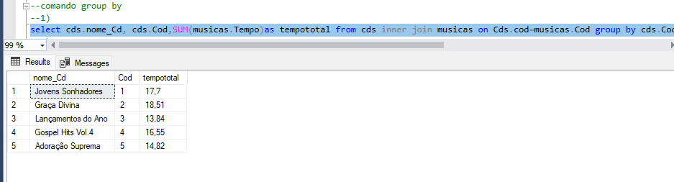

**2) (Group by)** mostre a quantidade de Cds

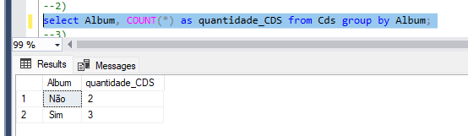

1. **(Group by)** Mostre a quantidade de músicas por cds

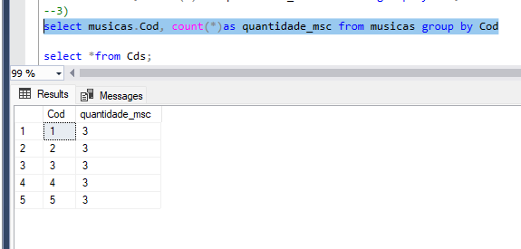

C– Utilizar os comandos Selects respectivos para efetuar as consultas abaixo:

1. **(Subquery)** Mostre o cd que custou mais caro

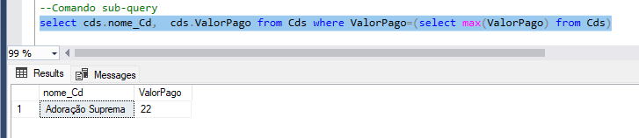

**Código Cds:**

create database lojaCD;

use lojaCD;

create table Cds(

Cod int unique,

nome_Cd varchar(50),

dataCompra date,

ValorPago float,

LocalCompra varchar(40),

Album varchar(30),

primary key(Cod)

);

create table musicas(

Cod int,

num_musc int,

nome_musc varchar (50),

Artista varchar (50),

Tempo int

foreign key (Cod) references Cds(cod),

);

INSERT INTO Cds (Cod, nome_Cd, dataCompra, ValorPago, LocalCompra, Album) VALUES

(1, 'Jovens Sonhadores', '2024-04-01', 15.99, 'Loja de Música', 'Sim'),

(2, 'Graça Divina', '2024-03-15', 12.50, 'Loja Online Gospel', 'Sim'),

(3, 'Lançamentos do Ano', '2024-04-03', 20.00, 'Super music', 'Sim'),

(4, 'Gospel Hits Vol.4', '2024-01-25', 18.75, 'Lojamusic', 'Não'),

(5, 'Adoração Suprema', '2024-02-10', 22.00, 'OnlineMusic', 'Não');

INSERT INTO musicas (Cod, num_musc, nome_musc, Artista, Tempo) VALUES

(1, 1, 'A Casa é Sua', 'Casa Worship', 5.30),

(1, 2, 'Aquieta Minh’alma', 'Ministério Zoe', 6.40),

(2, 3, 'Jireh', 'Elevation Worship & Maverick City', 8.59),

(2, 4, 'Recomeçar', 'Juliano Son', 4.22),

(3, 5, 'Deus de Promessas', 'Davi Sacer', 5.15),

(3, 6, 'Algo Novo', 'Kemuel, Lukas Agustinho', 4.55),

(4, 7, 'Não Pare', 'Midian Lima', 5.10),

(4, 8, 'É Tudo Sobre Você', 'Ministério Morada', 6.05),

(5, 9, 'Todos os meus dias', 'Gabriel Guedes', 3.23),

(5, 10, 'Cordeiro e Leão', 'Isaque Valadão', 5.34),

(1, 11, 'Vitorioso És', 'Gabriel Guedes', 6.00),

(2, 12, 'In memorian', 'Gabriel Guedes', 5.7),

(3, 13, 'Novo', 'Lagoinha Orlando', 4.14),

(4, 14, 'Praise', 'Elevation Worship', 5.40),

(5, 15, 'Promessas', 'Sarah Beatriz', 6.25);

--1)

select*from Cds;

--2)

select nome_Cd, DataCompra from Cds Order by nome_Cd;

--3)

select nome_Cd, DataCompra from Cds order by dataCompra desc;

--4)

select nome_Cd, DataCompra, ValorPago from Cds order by ValorPago desc;

--5)

select Sum(ValorPago) as ValorTotalGasto from Cds;

--6)

select *from musicas where Cod = 1

--7)

select nome_musc, Artista from musicas;

--8)

select num_musc, nome_musc, Tempo from musicas where Cod = 5 order by num_musc;

--9)

select count(num_musc) from musicas;

--10)

select nome_musc from musicas where Artista='José Pedro';

--ou

select nome_musc from musicas where Artista='Gabriel Guedes';

--11)

select nome_Cd from Cds where LocalCompra='submárino';

--ou

select nome_Cd from Cds where LocalCompra='Super music';

--12)

select nome_musc from musicas order by nome_musc asc;

--13)

select* from Cds where Album = 'Sim';

--14)

select avg(ValorPago)from Cds;

--Comando de inner join

--1)

select Cds.nome_Cd, musicas.nome_musc from Cds inner join musicas on Cds.Cod = musicas.Cod;

--2)

select Cds.nome_Cd, musicas.nome_musc from Cds inner join musicas on Cds.Cod = musicas.Cod where musicas.num_musc=1 ;

select Cds.nome_Cd, musicas.nome_musc from Cds inner join musicas on Cds.Cod = musicas.Cod where musicas.num_musc = ( select min(num_musc)from musicas where Cod = Cds.Cod);

--Comando sub-query

select cds.nome_Cd, cds.ValorPago from Cds where ValorPago=(select max(ValorPago) from Cds)

--comando group by

--1)

select cds.nome_Cd, cds.Cod,SUM(musicas.Tempo)as tempototal from cds inner join musicas on Cds.cod=musicas.Cod group by cds.Cod, Cds.nome_Cd

--2)

select Album, COUNT(*) as quantidade_CDS from cds group by Album;

--3)

select musicas.Cod, count(*)as quantidade_msc from musicas group by Cod

select *from Cds;

select *from musicas;

drop table Cds;

drop table musicas;

**Exercícios de SQL**

**A-** Crie o banco de dados com as respectivas tabelas:

|  |  |
| --- | --- |
| **Funcionarios** | **Departamentos** |
| Codigo_func (PK)  NomeFunc  SobreNome  -- DataNasci  CPF  RG  Endereco  CEP  Cidade  Fone  CodigoDepartamento,(FK)  Funcao  Salario | Codigo_depto (PK)  NomeDepto |

B – Utilizar os comandos Selects respectivos para efetuar as consultas abaixo:

1. – **(Group by)** Liste o valor da folha de pagamento de cada departamento (nome)

1. – **(Group by)** Liste o menor salário pago pela empresa em cada departamento

C– Utilizar os comandos Selects respectivos para efetuar as consultas abaixo:

1 – **(SubQuery)** Liste os nomes dos funcionários que trabalham no departamento Pessoal

**Prints Departamentos Group by e SubQuery**

**1 – (Group by) Liste o valor da folha de pagamento de cada departamento (nome)**

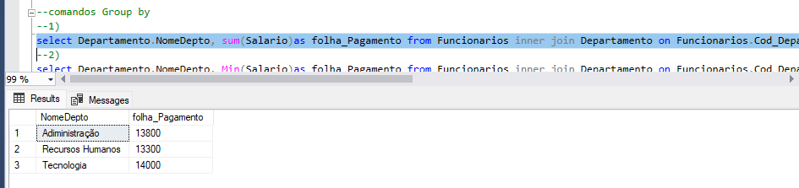

**2– (Group by) Liste o menor salário pago pela empresa em cada departamento**

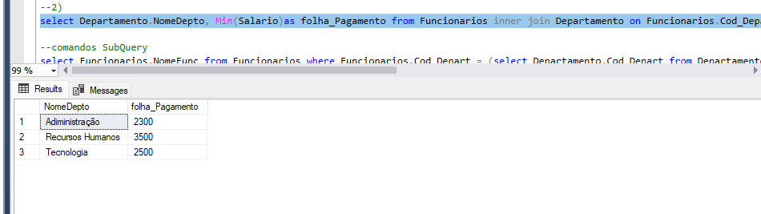

1 – **(SubQuery)** Liste os nomes dos funcionários que trabalham no departamento Pessoal

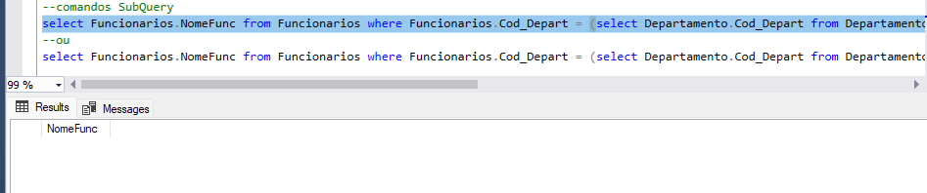

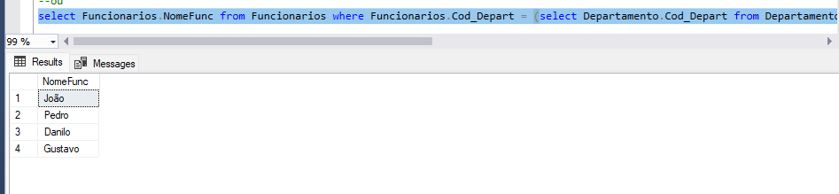

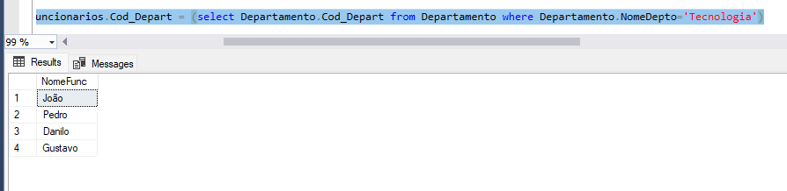

**Código Departamento:**

create database Departamentos;

use Departamentos;

create table Departamento(

Cod_Depart int identity,

NomeDepto varchar(30),

primary key(Cod_Depart),

);

create table Funcionarios(

Cod_Func int identity,

NomeFunc Varchar(14),

SobreNome varchar(30),

DataNasc date,

CPF varchar(14),

RG varchar(17),

Endereco varchar(30),

CEP varchar(21),

Cidade varchar(20),

Fone varchar(15),

Cod_Depart int,

Funcao varchar(50),

Salario float,

primary key (Cod_Func),

foreign key(Cod_Depart) references Departamento(Cod_Depart)

);

INSERT INTO Departamento(NomeDepto) VALUES

('Tecnologia'),

('Recursos Humanos'),

('Adiministração');

insert into Funcionarios (NomeFunc, SobreNome, DataNasc, CPF, RG, Endereco, CEP, Cidade, Fone, Cod_Depart, Funcao, Salario) values

('João', 'Silva', '1985-06-15', '123.456.789-09', 'MG-10.987.654', 'Rua das Flores, 123', '31200-000', 'Belo Horizonte', '(11) 94524-8468', 1, 'Desenvolvedor', 4500.00),

('Maria', 'Fernandes', '1990-08-25', '987.654.321-09', 'SP-20.876.543', 'Av. Paulista, 1800', '04567-000', 'São Paulo', '(11) 95612-4582', 2, 'Analista de RH', 3500.00),

('Pedro', 'Fernandes', '2000-05-18', '937.674.211-10', 'SP-15.926.133', 'Rua Augusta, 245', '17229-000', 'São Paulo', '(11) 96482-8464', 1, 'Desenvolvedor', 4500.00),

('Julia', 'Santos', '1999-07-13', '953.874.231-04', 'SP-21.347.286', 'Av. Ibirapuera, 405', '34575-480', 'São Paulo', '(11) 99587-4582', 3, 'Administração', 4500.00),

('Carlos', 'Oliveira', '1980-03-20', '948.495.864-08', 'SP-12.954.846', 'Av. Brigadeiro, 1572', '93485-846', 'São Paulo', '(11) 97561-6482', 2, 'Analista de RH', 5000.00),

('Alexandre', 'Santos', '2002-02-14', '485.845.548-23', 'SP-85.478.785', 'Rua Liberdade, 190', '45513-845', 'São Paulo', '(11) 99845-7456', 3, 'Administração', 2300.00),

('Danilo', 'Soares', '2005-06-01', '953.874.231-04', 'SP-21.347.286', 'Rua dos Pinheiros, 506', '34575-480', 'São Paulo', '(11) 98452-8464', 1, 'Desenvolvedor', 2500.00),

('Gustavo', 'Brandão', '2006-04-13', '253.068.256-09', 'SP-41.312.186', 'Av. Rebouças, 3000', '48135-754', 'São Paulo', '(11) 98442-8945', 1, 'Desenvolvedor', 2500.00),

('Ana', 'Ribeiro', '1992-10-07', '222.333.444-55', 'SP-15.666.777', 'Av. Ana Costa, 475', '11000-000', 'Santos', '(13) 98234-5678', 2, 'Gestora de RH', 4800.00),

('Ricardo', 'Menezes', '1988-04-25', '555.666.777-88', 'RJ-22.333.444', 'Rua Visconde de Pirajá, 414', '22090-000', 'Rio de Janeiro', '(21) 97531-8899', 3, 'Administração', 7000.00);

--1)

select NomeFunc, SobreNome from Funcionarios order by SobreNome;

--2)

select * from Funcionarios order by Cidade;

--3)

select * from Funcionarios where Salario > 1000 order by NomeFunc, SobreNome;

--4)

select DataNasc, NomeFunc from Funcionarios order by DataNasc desc;

--5)

select SobreNome, NomeFunc, Cidade,Endereco ,Fone from Funcionarios;

--6)

select sum(Salario) as TotalPagamento from Funcionarios;

--7)

select NomeFunc + ' ' + SobreNome as NomeCompleto, Salario, Funcao from Funcionarios order by Funcao;

--8)

select * from Funcionarios where Funcao = 'Supervisor';

--ou

select * from Funcionarios where Funcao = 'Desenvolvedor';

--9)

select Count(*) as TotalFuncionarios from Funcionarios;

--10)

select avg(Salario) as MédiaPago from Funcionarios;

--11)

select * from Funcionarios where Funcao='Telefonista' and Cidade=' Recife';

--ou

select *from Funcionarios where Funcao='Administração' and Cidade='São paulo';

--Selects com inner join

--1)

select Funcionarios.NomeFunc+ ''+ Funcionarios.SobreNome as NomeCompleto,Funcionarios.Funcao, Departamento.NomeDepto from Funcionarios inner join Departamento on Funcionarios.Cod_Depart = Departamento.Cod_Depart;

--2)

select Departamento.NomeDepto, Funcionarios.NomeFunc from Funcionarios inner join Departamento on Funcionarios.Cod_Depart = Departamento.Cod_Depart where funcao ='supervisor';

--ou

select Departamento.NomeDepto, Funcionarios.NomeFunc from Funcionarios inner join Departamento on Funcionarios.Cod_Depart = Departamento.Cod_Depart where funcao ='Desenvolvedor';

--3)

select Departamento.NomeDepto, Funcionarios.NomeFunc +''+ Funcionarios.SobreNome as NomeCompleto from Funcionarios inner join Departamento on Funcionarios.Cod_Depart = Departamento.Cod_Depart order by SobreNome ,Departamento.NomeDepto ;

--comandos Group by

--1)

select Departamento.NomeDepto, sum(Salario)as folha_Pagamento from Funcionarios inner join Departamento on Funcionarios.Cod_Depart = Departamento.Cod_Depart group by NomeDepto

--2)

select Departamento.NomeDepto, Min(Salario)as folha_Pagamento from Funcionarios inner join Departamento on Funcionarios.Cod_Depart = Departamento.Cod_Depart group by NomeDepto

--comandos SubQuery

select Funcionarios.NomeFunc from Funcionarios where Funcionarios.Cod_Depart = (select Departamento.Cod_Depart from Departamento where Departamento.NomeDepto='Pessoa')

--ou

select Funcionarios.NomeFunc from Funcionarios where Funcionarios.Cod_Depart = (select Departamento.Cod_Depart from Departamento where Departamento.NomeDepto='Tecnologia')

select *from Departamento;

select * from Funcionarios

drop table Funcionarios;

drop table Departamento;